Nama : Queenaira Novinada L
Npm : 5520124058
Kelas : IF B 2024

Dokumentasi Instalasi Laravel
Berikut langkah-langkah dan dokumentasi instalasi Laravel :
Persiapan Sebelum Instalasi
1. Mengecek PHP
Laravel membutuhkan PHP minimal versi 8.2
Cara cek PHP:
php -v
Jika PHP belum terpasang, bisa menggunakan:
XAMPP
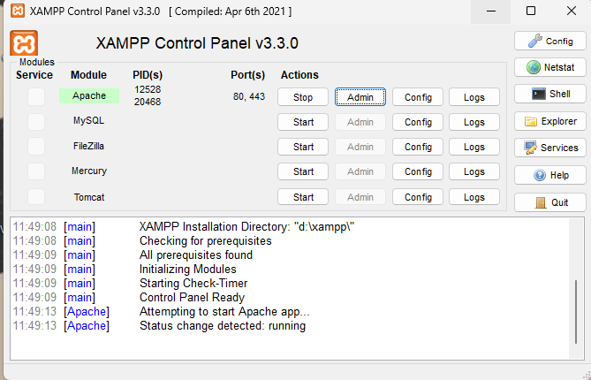
2. Menginstal Composer
Composer adalah dependency manager untuk PHP yang digunakan untuk menginstal Laravel.
Cek apakah composer sudah terpasang:
composer -V
Jika belum ada, download di google chrome
3. Langkah-Langkah Instalasi Laravel
Langkah 1: Membuka Terminal / Command Prompt
Langkah 2: Membuat Project Laravel Baru
Jalankan perintah berikut:
composer create-project laravel/laravel=”12.” . nama_project
Composer akan mengunduh framework Laravel dan semua dependency yang dibutuhkan.
Langkah 3: Masuk ke Folder Project
Setelah proses instalasi selesai, masuk ke folder project.
Langkah 4: Menjalankan Server Laravel
Jalankan perintah:
php artisan serve
Jika berhasil, akan muncul seperti ini:
Starting Laravel development server:
http://127.0.0.1:8000
Langkah 5: Membuka Laravel di Browser
Buka browser lalu akses:
http://127.0.0.1:8000
Jika berhasil, maka akan muncul halaman welcome Laravel seperti ini
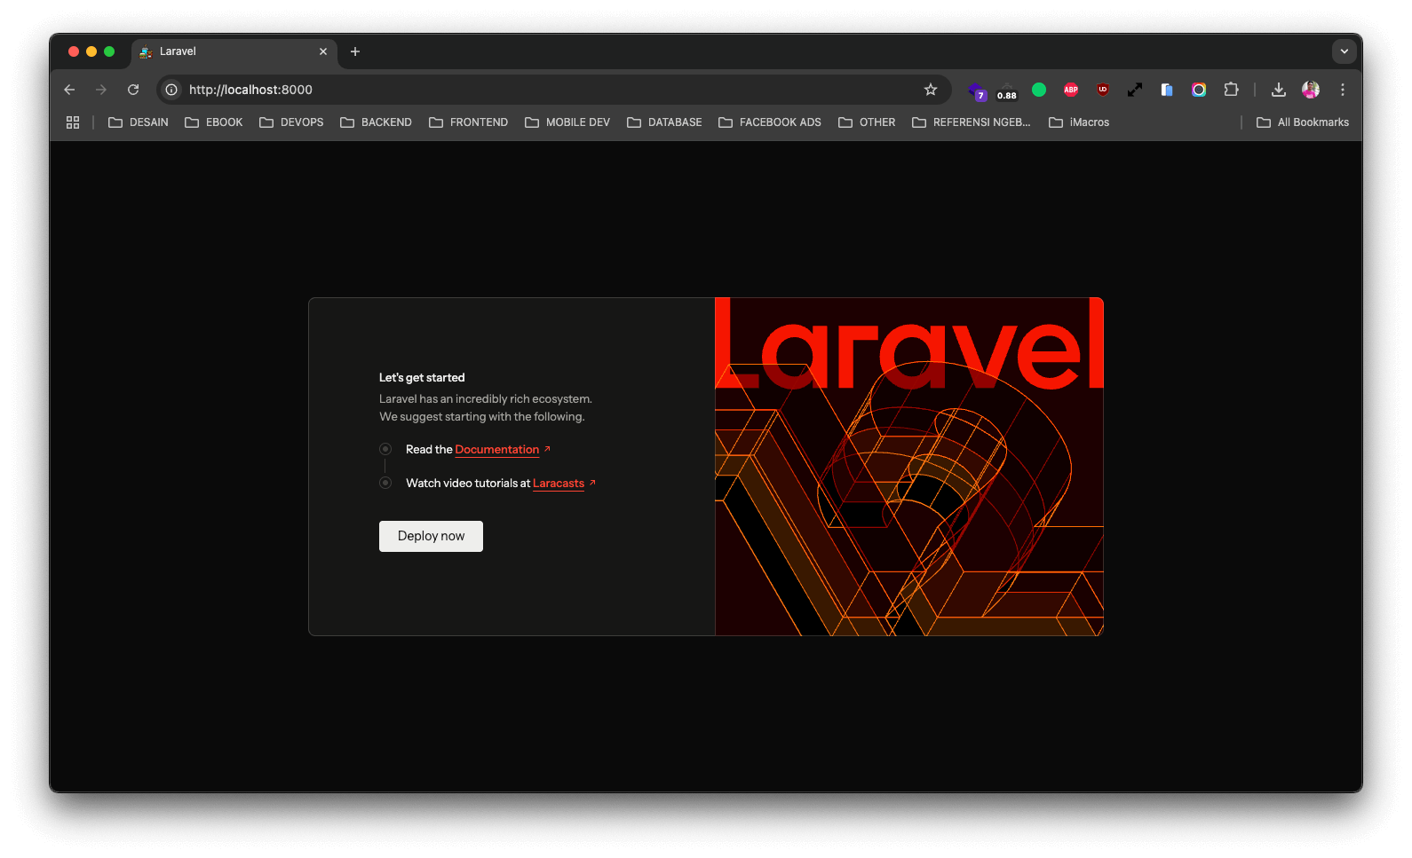

4. Struktur Folder Laravel
Beberapa folder penting dalam Laravel:
- App :Berisi logic aplikasi seperti controller dan model
- Routes : Berisi file routing
- Resources : Berisi view, css, js
- Public : Folder yang diakses oleh browser
- Database : Berisi migration dan seed database

Tampilan Project Laravel
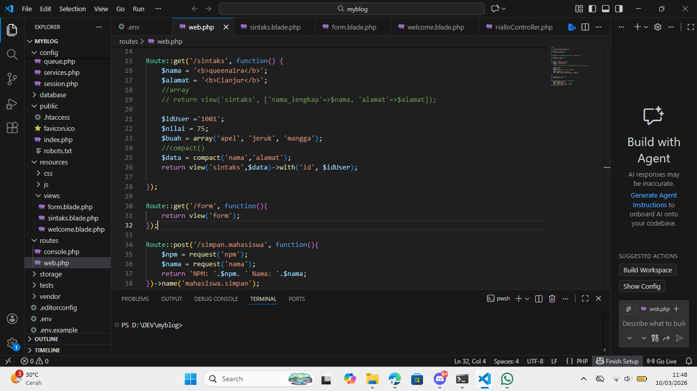

Dokumentasi pengerjaan tugas styling tailwind
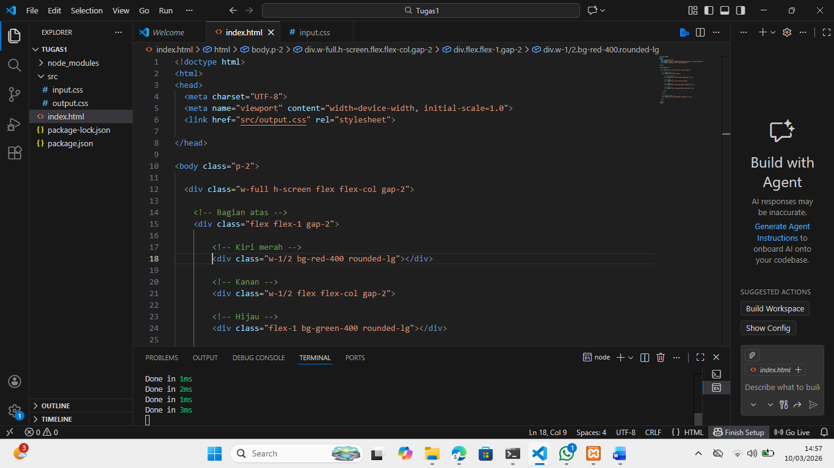

Tampilan tugas styling tailwindnya
